Eksamen 2024
Opgave 1

a)
$$P=\left\{x∈R^{6}:\left(\begin{matrix}1 & 2 & -1 & 1 & 0 & 0 \\ 2 & 3 & 4 & 0 & 1 & 0 \\ 0 & 1 & 1 & 0 & 0 & -1\end{matrix}\right)x=\left(\begin{aligned}5 \\ 7 \\ 1\end{aligned}\right)\right\}$$
b)
LP
$$\max{c_{1}x_{1}+c_{2}x_{2}+c_{3}x_{3}}$$
$$s.t x∈P$$
DLP
$$\min{5y_{1}+7y_{2}+y_{3}}$$
$$s.t\left(\begin{matrix}1 & 2 & 0 \\ 2 & 3 & 1 \\ -1 & 4 & 1 \\ 1 & 0 & 0 \\ 0 & 1 & 0 \\ 0 & 0 & -1\end{matrix}\right)y≥\left(\begin{aligned}c_{1} \\ c_{2} \\ c_{3} \\ 0 \\ 0 \\ 0\end{aligned}\right)$$

c)
vi løser optimeringsproblemet
$$\max{x_{1}+2x_{2}+3x_{3}}$$
$$s.t x∈P$$
Jeg gætter på at en basis
$$B=\left\{2,4,5\right\}$$
Med
$$A_{B}=\left(\begin{matrix}2 & 1 & 0 \\ 3 & 0 & 1 \\ 1 & 0 & 0\end{matrix}\right)$$
$$\overline{x}={\left(\begin{matrix}2 & 1 & 0 \\ 3 & 0 & 1 \\ 1 & 0 & 0\end{matrix}\right)}^{-1}\left(\begin{aligned}5 \\ 7 \\ 1\end{aligned}\right)=\left(\begin{matrix}1 \\ 3 \\ 4\end{matrix}\right)≥0$$
Da er denne basis primalt brugbar
med
$$\overline{A}={\left(\begin{matrix}2 & 1 & 0 \\ 3 & 0 & 1 \\ 1 & 0 & 0\end{matrix}\right)}^{-1}\left(\begin{matrix}1 & 2 & -1 & 1 & 0 & 0 \\ 2 & 3 & 4 & 0 & 1 & 0 \\ 0 & 1 & 1 & 0 & 0 & -1\end{matrix}\right)=\left(\begin{matrix}0 & 1 & 1 & 0 & 0 & -1 \\ 1 & 0 & -3 & 1 & 0 & 2 \\ 2 & 0 & 1 & 0 & 1 & 3\end{matrix}\right)$$
$$\overline{c}=\left(\begin{matrix}1 & 2 & 3 & 0 & 0 & 0\end{matrix}\right)-\left(\begin{matrix}2 & 0 & 0\end{matrix}\right)\left(\begin{matrix}0 & 1 & 1 & 0 & 0 & -1 \\ 1 & 0 & -3 & 1 & 0 & 2 \\ 2 & 0 & 1 & 0 & 1 & 3\end{matrix}\right)=\left(\begin{matrix}1 & 0 & 1 & 0 & 0 & 2\end{matrix}\right)$$
Ikke optimal da vi laver maksimering ville vi kræve $\overline{c}≤0$ for optimalitet
Med objektværdi
$$c_{B}^{T}\overline{x}=\left(\begin{matrix}2 & 0 & 0\end{matrix}\right)\left(\begin{matrix}1 \\ 3 \\ 4\end{matrix}\right)=2$$
Vi skriver ind i tableau
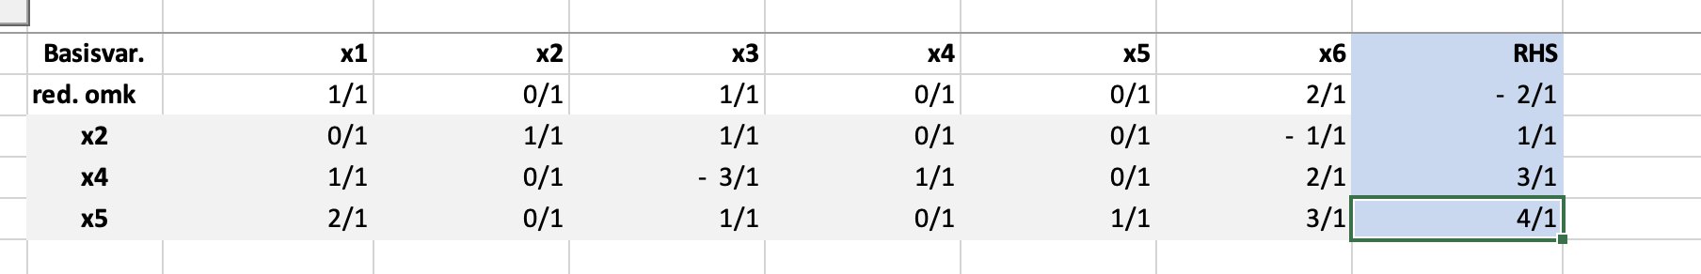
Vi har højest reducerede omkostninger ved x6 da lader vi den gå ind
Da $\frac{3}{2}>\frac{4}{3}$ går x5 ud
Og vi pivoterer til
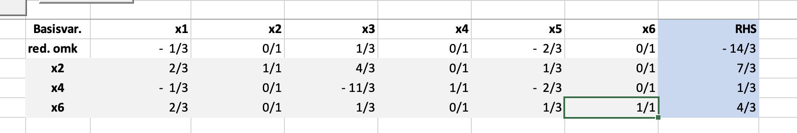
Vi har stadig positive reducerede omkostninger ved x3 da går x3 ind i basis
$\min{\frac{7}{3}, 4}=\frac{7}{3}$ da går x2 ud
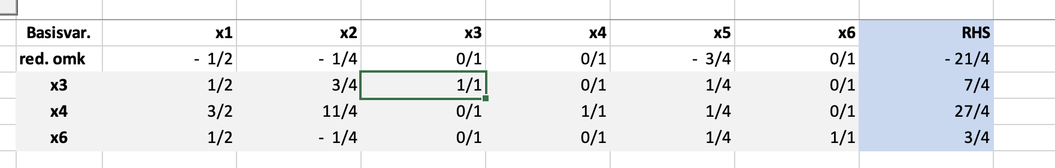
Da har vi et optimalt tableau med løsning
$$x^{⋆}=\left(\begin{aligned}0 \\ 0 \\ \frac{7}{4} \\ \frac{27}{4} \\ 0 \\ 3/4\end{aligned}\right)$$
Med $C^{T}x^{⋆}=\frac{7}{4}·3=\frac{21}{4}=5,25$
Da her vi at
$$C^{T}x≤5.25<6$$
$$∀x∈P$$
For $c=\left(\begin{aligned}1 \\ 2 \\ 3\end{aligned}\right)$
Og da er uligheden $x_{1}+2x_{2}+3x_{3}≤6$ valid for P da dette er definitionen af en valid ulighed
$$α^{T}x≤β valid for P⇔α^{T}x≤β∀x∈P$$
d) vi har allerede løst maksimeringsproblemet hvor vi har vist at $β<5.25⇒c^{T}x^{⋆}>β$
da er uligheden brudt
$β=5,25$ er præcis en støttende ulighed til P da vi har lighed i præcis et punkt men er stidig valid da vi har $c^{T}x≤c^{T}x^{⋆}=5.25=β$
Og vi ser på samme tid at $β>5.25$ er valide da de er ”svagere” begrænsninger på mængden end ved $β=5.25$
e)
sæt $β^{⋆}<5.25$ og tag ekstrempunktet der gav os maksimum før
$$x^{⋆}=\left(\begin{aligned}0 \\ 0 \\ \frac{7}{4} \\ \frac{27}{4} \\ 0 \\ \frac{3}{4}\end{aligned}\right)$$
Da har vi
$$c^{T}x^{⋆}=5.25>β^{⋆}$$
Og uligheden er brudt
Jeg tror ideen her er at vi skal se at hvis uligheden ikke er valid da er den brudt af $x^{⋆}$
Da denne opfylder
$$c^{T}x≤c^{T}x^{⋆}$$
$$∀x∈P$$
f)
vi tegner i geogebra

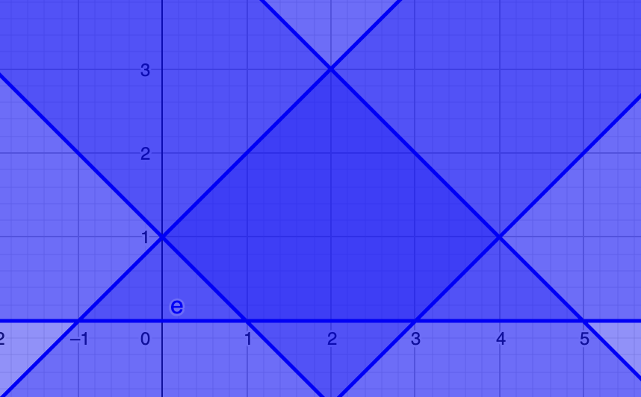
Da er det mænden der er mørkest blå(kvadratet med bunden skåret af) der er Q
Vi skriver lige hurtigt matricen op for Q
Et punkt er et ekstrempunkt hvis og kun hvis vi har n bindende uligheder og punktet ligger i Q
Vi ser
$$-y_{1}+y_{2}=-2+3=1$$
Og
$$y_{1}+y_{2}=5$$
Da er 2 uligheder opfyldt med lighed
Og $y_{1}+y_{2}=5≥1$
$$y_{2}-y_{1}=1≥-3$$
$$y_{2}≥0$$
Da er punktet et ekstrempunkt $⇔$ det er et brugbart basispunkt med den tilsvarende basismatrix svarende til 2 de 2 bindende uligheder
$$A_{B}=\left(\begin{matrix}-1 & 1 \\ 1 & 1\end{matrix}\right)$$
Vi skriver problemet op
$$\max{b_{1}·y_{1}+b_{2}·y_{2}}$$
$$s.t \left(\begin{matrix}-1 & -1 \\ -1 & 1 \\ 1 & -1 \\ 1 & 1 \\ 0 & -1\end{matrix}\right)y≤\left(\begin{aligned}-1 \\ 1 \\ 3 \\ 5 \\ 0\end{aligned}\right)$$
Vi finder det duale problem
$$\min{-x_{1}+x_{2}+3x_{3}+5x_{4}}$$
$$s.t$$
$$\left(\begin{matrix}-1 & -1 & 1 & 1 & 0 \\ -1 & 1 & -1 & 1 & -1\end{matrix}\right)x=\left(\begin{aligned}b_{1} \\ b_{2}\end{aligned}\right),x≥0$$
Vi har allerede
$$A_{B}=\left(\begin{matrix}-1 & 1 \\ 1 & 1\end{matrix}\right)$$
Nu skal vi bare sikre primal brugbarhed af denne basis
Vi ser
$$A_{B}=A_{B}^{T}$$
Da har vi den tilsvarende primale løsning
$$\overline{x}={A_{B}^{T}}^{-1}b={\left(\begin{matrix}-1 & 1 \\ 1 & 1\end{matrix}\right)}^{-1}\left(\begin{aligned}b_{1} \\ b_{2}\end{aligned}\right)=\left(\begin{matrix}\frac{b_{2}}{2}-\frac{b_{1}}{2} \\ \frac{b_{2}}{2}+\frac{b_{1}}{2}\end{matrix}\right)≥0$$
$$⇔b_{2}≥b_{1}, b_{1}+b_{2}≥0$$
Da er dette grænserne for hvornår løsningen er optimal for problemet beskrevet

Opgave 2
a)
Vi starter fra det nordvestlige hjørne da flower vi så meget igennem som muligt indtil vi rammer en udbud/efterspørgselsbegrænsning, da fjernes den række/søjle og vi flower igen så meget som muligt til det med nordvestelige hjørne, vi bliver ved til vi har kørt alt flow og har en brugbar løsning
På tabel giver metoden løsningen
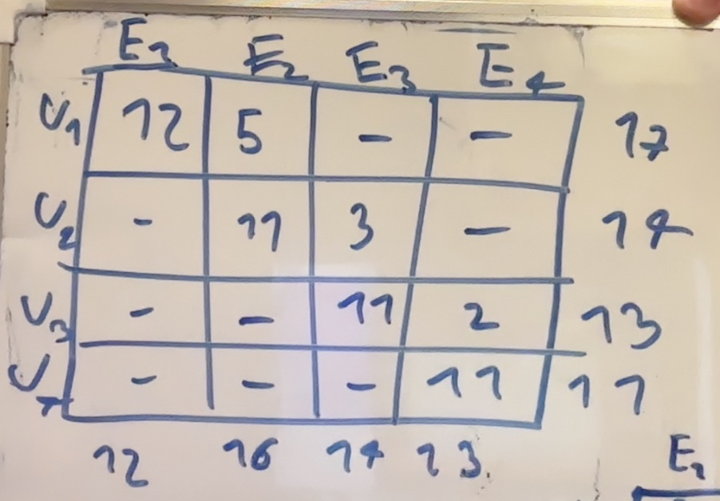
Denne har omkostninger
$$12·7+5·11+11·6+3·9+8·11+2·9+11·8=426$$

b)
vi laver en løsning som beskrevet
den første billigste vej til start er 4,2 der kan sendes 11 hvorefter udbyder 4 ikke kan sende mere
efter er der 2 lige billige med omkostning 6 vi starter med 2 til 2hvor vi kan sende 5
hvorefter vi sender 9 til $f_{2,1}$
herefter er den billigste $f_{1,1}$ hvor vi sender 3
herefter er der igen 2 lige billige der koster 8 vi vælger at sende til $f_{1,3}$ hvor vi kan sende 14
så har vi den sidste sti hvor vi er tvunget til at sende 13 til $f_{3,4}$som koster 9
dette giver os tabellen
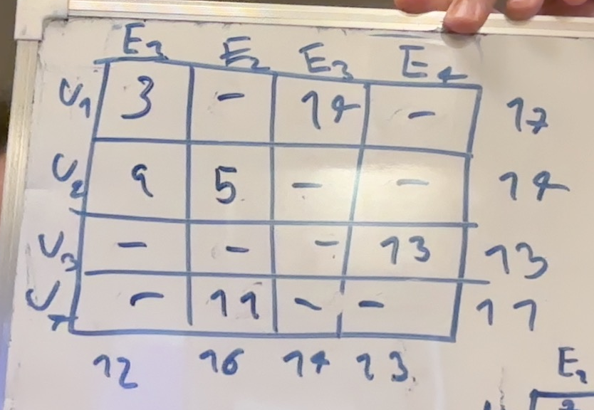
Denne løsning koster
$$3·7+14·8+9·6+5·6+13·9+11·5=389$$
Som er billigere end den nordvest metoden gav os
c)
vi starter med løsningen fra den grådige algoritme
vi regner den tilsvarende duale løsning hvor vi indser at vi skal tilføje 1 ekstra vej til vores løsning, vi tager den billigste vi kan som er $f_{32}$
$$u_{1}+e_{1}=7$$
$$u_{1}+e_{3}=8$$
$$u_{2}+e_{1}=6$$
$$u_{2}+e_{2}=6$$
$$u_{3}+e_{4}=9$$
$$u_{4}+e_{2}=5$$
$$u_{3}+e_{2}=7$$
$$e_{4}=0$$
$⇕$ Ligningssystemet løses for u_1,e_1,e_3,u_2,e_2,u_3,e_4,u_4 vha. WordMat's 'Løs Ligninger' funktion,
$$u_{1}=9 ∧ e_{1}=-2 ∧ e_{3}=-1 ∧ u_{2}=8 ∧ e_{2}=-2 ∧ u_{3}=9 ∧ e_{4}=0 ∧ u_{4}=7$$

$$\left(\begin{aligned}u \\ e\end{aligned}\right)=\left(\begin{aligned}9 \\ 8 \\ 9 \\ 7 \\ -2 \\ -2 \\ -1 \\ 0\end{aligned}\right)$$
Da regner vi de reducerede omkostninger (med node incidensmatricen, selvom det er lidt overkill)

$$\left(\begin{aligned}7 \\ 11 \\ 8 \\ 6 \\ 6 \\ 6 \\ 9 \\ 12 \\ 10 \\ 7 \\ 8 \\ 9 \\ 9 \\ 5 \\ 7 \\ 8\end{aligned}\right)-\left(\begin{matrix}1 & 0 & 0 & 0 & 1 & 0 & 0 & 0 \\ 1 & 0 & 0 & 0 & 0 & 1 & 0 & 0 \\ 1 & 0 & 0 & 0 & 0 & 0 & 1 & 0 \\ 1 & 0 & 0 & 0 & 0 & 0 & 0 & 1 \\ 0 & 1 & 0 & 0 & 1 & 0 & 0 & 0 \\ 0 & 1 & 0 & 0 & 0 & 1 & 0 & 0 \\ 0 & 1 & 0 & 0 & 0 & 0 & 1 & 0 \\ 0 & 1 & 0 & 0 & 0 & 0 & 0 & 1 \\ 0 & 0 & 1 & 0 & 1 & 0 & 0 & 0 \\ 0 & 0 & 1 & 0 & 0 & 1 & 0 & 0 \\ 0 & 0 & 1 & 0 & 0 & 0 & 1 & 0 \\ 0 & 0 & 1 & 0 & 0 & 0 & 0 & 1 \\ 0 & 0 & 0 & 1 & 1 & 0 & 0 & 0 \\ 0 & 0 & 0 & 1 & 0 & 1 & 0 & 0 \\ 0 & 0 & 0 & 1 & 0 & 0 & 1 & 0 \\ 0 & 0 & 0 & 1 & 0 & 0 & 0 & 1\end{matrix}\right)\left(\begin{aligned}9 \\ 8 \\ 9 \\ 7 \\ -2 \\ -2 \\ -1 \\ 0\end{aligned}\right)=\left(\begin{matrix}0 \\ 4 \\ 0 \\ -3 \\ 0 \\ 0 \\ 2 \\ 4 \\ 3 \\ 0 \\ 0 \\ 0 \\ 4 \\ 0 \\ 1 \\ 1\end{matrix}\right)$$
Da skal vejen fra 1 til 4 ind i vores basis
Vi finder kreds og pivoterer på tabel
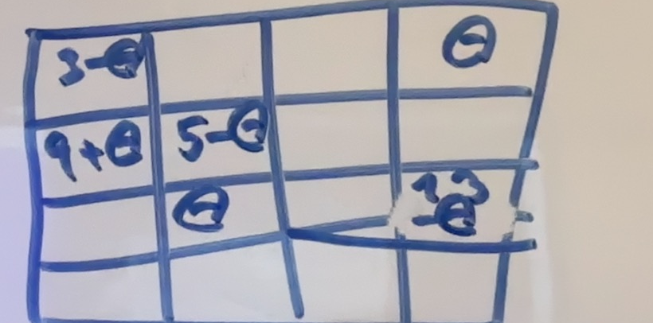
Da kan vi kun sende 3
Da går $f_{11}$ ud og $f_{14}$ ind
Dette giver en ny løsning
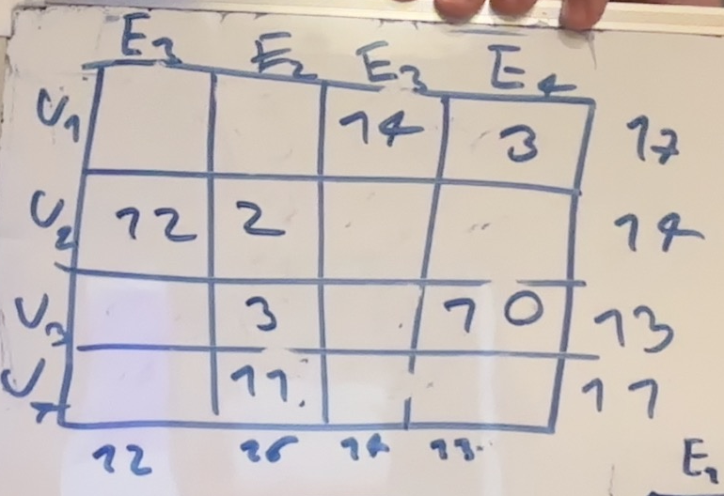
Med omkostning
$$14·8+3·6+12·6+2·6+3·7+10·9+11·5=380$$
Vi tjekker optimalitet
$$u_{1}+e_{4}=6$$
$$u_{1}+e_{3}=8$$
$$u_{2}+e_{1}=6$$
$$u_{2}+e_{2}=6$$
$$u_{3}+e_{4}=9$$
$$u_{4}+e_{2}=5$$
$$u_{3}+e_{2}=7$$
$$e_{4}=0$$
$⇕$ Ligningssystemet løses for u_1,e_4,e_3,u_2,e_1,e_2,u_3,u_4 vha. WordMat's 'Løs Ligninger' funktion,
$$u_{1}=6 ∧ e_{4}=0 ∧ e_{3}=2 ∧ u_{2}=8 ∧ e_{1}=-2 ∧ e_{2}=-2 ∧ u_{3}=9 ∧ u_{4}=7$$
$$\left(\begin{aligned}u \\ e\end{aligned}\right)=\left(\begin{aligned}6 \\ 8 \\ 9 \\ 7 \\ -2 \\ -2 \\ 2 \\ 0\end{aligned}\right)$$
$$\left(\begin{aligned}7 \\ 11 \\ 8 \\ 6 \\ 6 \\ 6 \\ 9 \\ 12 \\ 10 \\ 7 \\ 8 \\ 9 \\ 9 \\ 5 \\ 7 \\ 8\end{aligned}\right)-\left(\begin{matrix}1 & 0 & 0 & 0 & 1 & 0 & 0 & 0 \\ 1 & 0 & 0 & 0 & 0 & 1 & 0 & 0 \\ 1 & 0 & 0 & 0 & 0 & 0 & 1 & 0 \\ 1 & 0 & 0 & 0 & 0 & 0 & 0 & 1 \\ 0 & 1 & 0 & 0 & 1 & 0 & 0 & 0 \\ 0 & 1 & 0 & 0 & 0 & 1 & 0 & 0 \\ 0 & 1 & 0 & 0 & 0 & 0 & 1 & 0 \\ 0 & 1 & 0 & 0 & 0 & 0 & 0 & 1 \\ 0 & 0 & 1 & 0 & 1 & 0 & 0 & 0 \\ 0 & 0 & 1 & 0 & 0 & 1 & 0 & 0 \\ 0 & 0 & 1 & 0 & 0 & 0 & 1 & 0 \\ 0 & 0 & 1 & 0 & 0 & 0 & 0 & 1 \\ 0 & 0 & 0 & 1 & 1 & 0 & 0 & 0 \\ 0 & 0 & 0 & 1 & 0 & 1 & 0 & 0 \\ 0 & 0 & 0 & 1 & 0 & 0 & 1 & 0 \\ 0 & 0 & 0 & 1 & 0 & 0 & 0 & 1\end{matrix}\right)\left(\begin{aligned}6 \\ 8 \\ 9 \\ 7 \\ -2 \\ -2 \\ 2 \\ 0\end{aligned}\right)=\left(\begin{matrix}3 \\ 7 \\ 0 \\ 0 \\ 0 \\ 0 \\ -1 \\ 4 \\ 3 \\ 0 \\ -3 \\ 0 \\ 4 \\ 0 \\ -2 \\ 1\end{matrix}\right)$$
Ikke mindre eller lig 0 da ikke optimal

d) Vi starter med mængden der består udelukkende af $S=\left\{7\right\}$ og siger at omkostningerne for at gå fra 7 til 7 er 0 $P_{7}^{⋆}=0$
Nu finder vi den billigeste vje der skal tilføjes, i udregningen finder man den billigste vej fra 7 til den knude som der er samlet kortest til fra 7
$$\min_{k∈S,i∈N/S}{P_{k}^{⋆}+c_{i,k}}$$
Vi bemærker at vi kun behøver at kigge på den billigste vej til hvert punkt
Første itteration tilføjer vi 6 med en objektværdi på 1
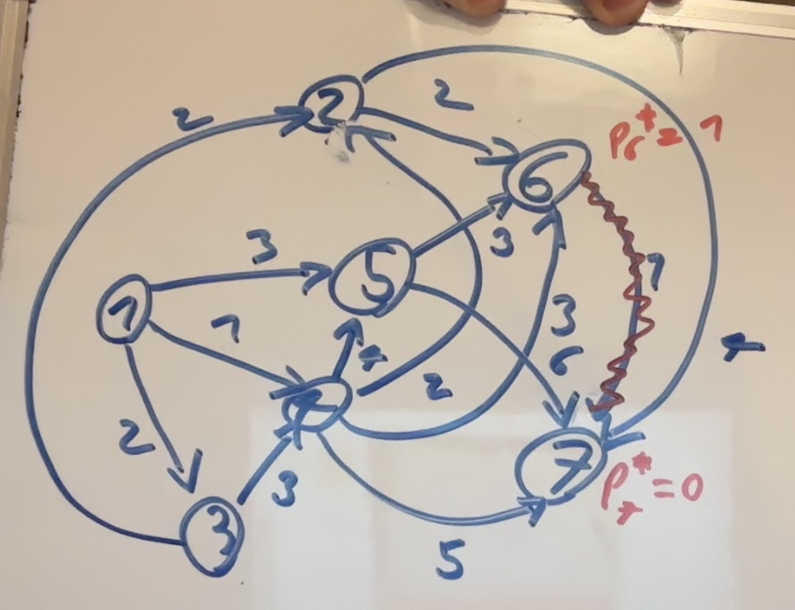
2. itteration tilføjer vi knude 2 med total længde 3
Vi ser bare på minimum af længderne til 6 +1 og længderne til 7
Dette giver os at den korteste vej der skal tilføjes er fra 2 til 6
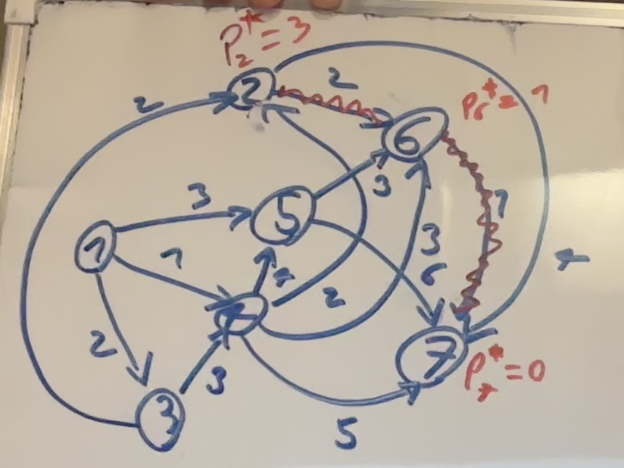
Nu ser vi at knude 5 eller 4 skal tilføjes da de begge har samlede omkostning til på 4
Vi tilføjer først 5 og så 4 lige bag efter
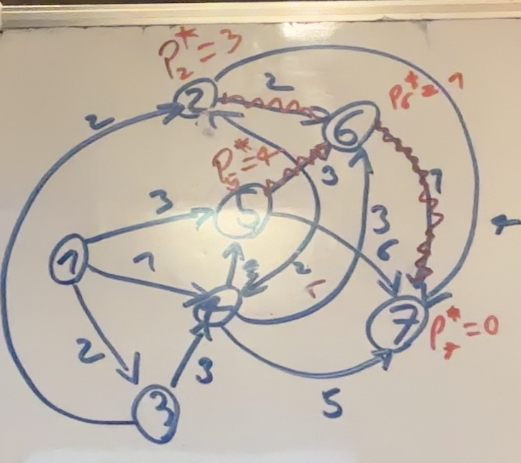
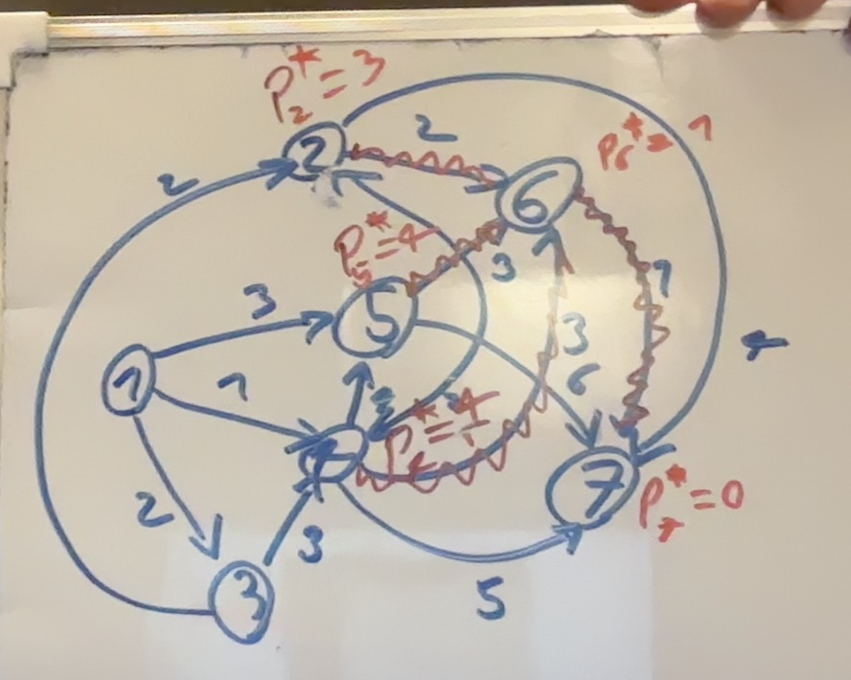
Den næste der skal ind her er enten 1 eller 3 begge med total længde 5
Vi tilføjer først 1
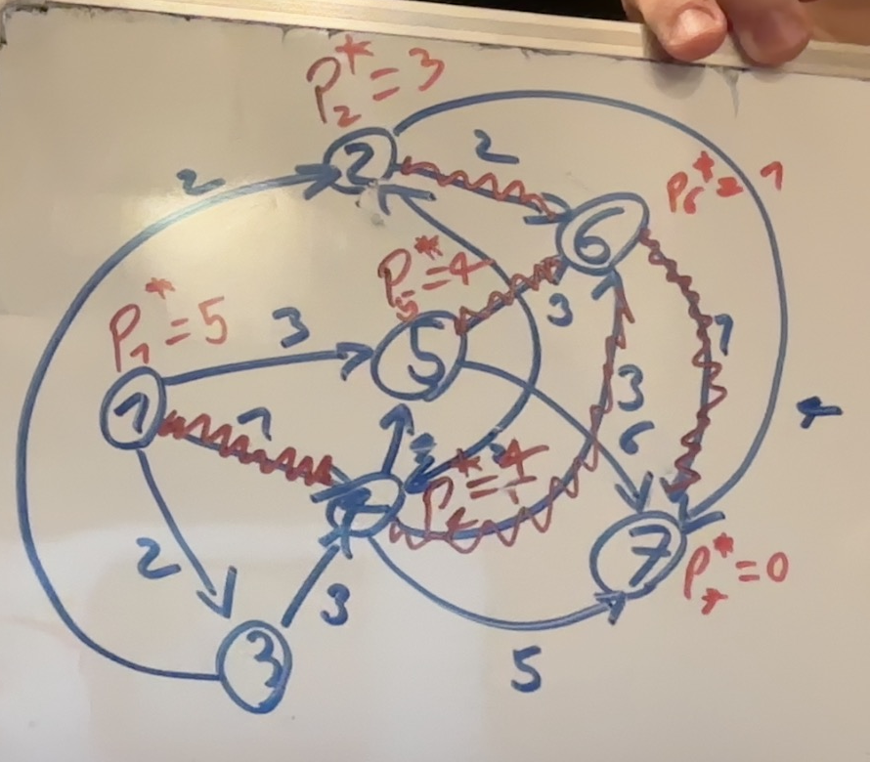
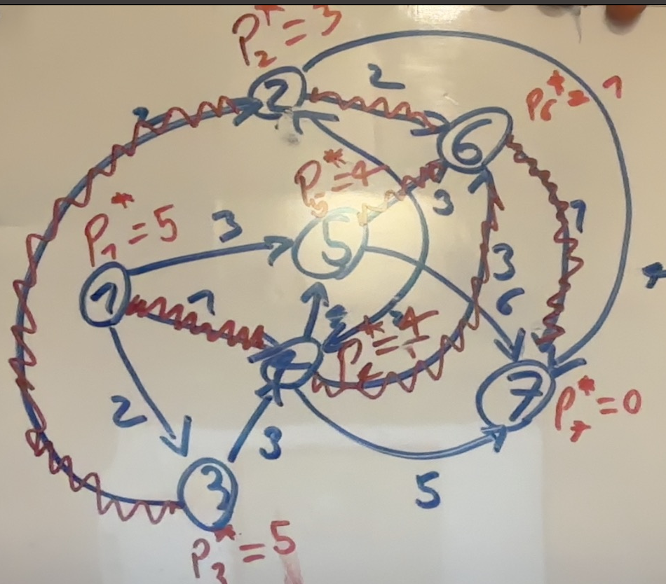
Dette er da vores ”korteste-vej træ til knude 7
Med
$$P^{⋆}=\left(\begin{aligned}5 \\ 3 \\ 5 \\ 4 \\ 4 \\ 1 \\ 0\end{aligned}\right)$$
e) problemet er et specialtilfælde af min-cost-network-flow problemet
regner vi de duale variable
i vores udspændende træ bruger vi kanter
$$f_{1,4},f_{2,6} f_{3,2},f_{5,6},f_{6,7}$$
Vi regner de duale variable til løsningen ved
$$u_{i}-u_{j}=c_{ij}, ∀\left(i,j\right)∈T \\ u_{k}=0$$

$$u_{1}-u_{4}=1$$
$$u_{2}-u_{6}=2$$
$$u_{3}-u_{2}=2$$
$$u_{5}-u_{6}=3$$
$$u_{6}-u_{7}=1$$
$$u_{4}-u_{6}=3$$
$$u_{7}=0$$
$$u_{6}=1$$
$$u_{5}=4$$
$$u_{2}=3$$
$$u_{3}=5$$
$$u_{4}=4$$
$$u_{1}=5$$
$$u=\left(\begin{aligned}5 \\ 3 \\ 5 \\ 4 \\ 4 \\ 1 \\ 0\end{aligned}\right)$$
Vi finder nu de reducerede omkostninger
$${\overline{c}}_{1,3}=2-5+5=2$$
$${\overline{c}}_{1,5}=3-5+4==2$$
$${\overline{c}}_{2,7}=4-3=1$$
$${\overline{c}}_{3,4}=3-5+4=2$$
$${\overline{c}}_{4,2}=2-4+3=1$$
$${\overline{c}}_{4,5}=4-4+4=4$$
$${\overline{c}}_{4,7}=5-4=1$$
$${\overline{c}}_{5,7}=6-4=2$$
Før at vi vil bruge en kant kræver det at de reducerede omkostninger er $≤0$
Da skal vi have at hver kants omkostninger skal falde med mere ende deres reducerede omkostninger altså fx skal $c_{1,3} falde med mere end 2 før vi begynder at bruge den$

Opgave 3

a)
$$x_{1}+x_{4}=0⇒x_{1}=0,x_{4}=0$$
Dette giver problemet
$$\max{2x_{2}+2x_{3}}$$
$$s.t 2x_{2}+2x_{3}≤10$$
$$3x_{2}-x_{3}≤5$$
Sidste betingelse er opfyldt
$$\left(1\right)⇒x_{2}+x_{3}≤5$$
Da objektværdien er lig for x2 og x3 skal vi bare maksimere hvor mange vi har
Ved $x_{2}=2,x_{3}=3$
Har vi $4+6=10$
Og $6-3=3≤5$
Da er løsningen brugbar og den kan ikke blive bedre per betingelse 1
Den bedste løsning med $x_{1}+x_{4}=0$
Er da
$$x^{⋆}=\left(\begin{aligned}0 \\ 2 \\ 3 \\ 0\end{aligned}\right)$$
Med $c^{T}x^{⋆}=10$
For $x_{1}+x_{4}=1$
Deler jeg den op i 2 tilfælde
$$x_{1}=1 og x_{4}=1$$
For $x_{1}=1$
Har vi problemet
$$\max{2x_{2}+2x_{3}}+5$$
$$s.t 2x_{2}+2x_{3}≤2$$
$$3x_{1}-x_{3}≤4$$
Betingelse 1 medfører at vi kun kan have 1 af enten x2 eller x3 men vi er ligeglade med hvad for en da de har samme objektværdi
I dette tilfælde bliver den anden betingelse tom
Da 2 bedste løsninger
$$\left(\begin{aligned}1 \\ 1 \\ 0 \\ 0\end{aligned}\right), \left(\begin{aligned}1 \\ 0 \\ 1 \\ 0\end{aligned}\right)$$
Begge med objektværdi 7

Nu for $x_{4}=1$
Giver problemet
$$\max{2x_{2}+2x_{3}-3}$$
$$s.t 2x_{2}+2x_{3}≤12$$
$$3x_{2}-x_{3}≤7$$
Igen har vi $x_{2}+x_{3}≤6$
Og at vi bare vil maksimerer hvor mange af dem vi bruger da de har samme objektværdi
Vi har en bedste løsning
$$x_{2}=3,x_{3}=3$$
Da er begge uligheder overholdt
$6+6=12$
$$3·3-3=6≤7$$
Her ser vi igen at der er flere løsninger men de vil alle have max objektværdi 9 da
$$2x_{2}+2x_{3}≤12$$
Og $c^{T}x=2x_{2}+2x_{3}-3≤9$
Dett er en af de bedste løsninger for $x_{1}+x_{4}=1$
Men værre end $x_{1}+x_{4}=0$

b)
en tællelig og begrænset mængde er endelig
da $x_{1}+x_{4}≤5⇒x_{4}≤5⇒\left(8x_{1}+2x_{2}+2x_{3}-2x_{4}≤8x_{1}+2x_{2}+2x_{3}-10≤10\right)$
$$⇒8x_{1}+2x_{2}+2x_{3}≤20$$
Da er alle variable begrænset for oven og for neden og mængden er derved begrænset
$Z^{n}$ er tællelig da har den brugbare mængde endeligt mange punkter

c)vi skriver LP relaxeringen på standardform
$$\max{5x_{1}+2x_{2}+2x_{3}-3x_{4}}$$
$$s.t\left(\begin{matrix}8 & 2 & 2 & -2 & 1 & 0 & 0 \\ 1 & 3 & -1 & -2 & 0 & 1 & 0 \\ 1 & 0 & 0 & 1 & 0 & 0 & 1\end{matrix}\right)x=\left(\begin{aligned}10 \\ 5 \\ 5\end{aligned}\right),x≥0$$
$$B=\left\{1,2,4\right\}$$
$$A_{B}=\left(\begin{matrix}8 & 2 & -2 \\ 1 & 3 & -2 \\ 1 & 0 & 1\end{matrix}\right)$$
$$\overline{x}={\left(\begin{matrix}8 & 2 & -2 \\ 1 & 3 & -2 \\ 1 & 0 & 1\end{matrix}\right)}^{-1}\left(\begin{aligned}10 \\ 5 \\ 5\end{aligned}\right)=\left(\begin{matrix}\frac{5}{4} \\ \frac{15}{4} \\ \frac{15}{4}\end{matrix}\right)=\left(\begin{matrix}1,25 \\ 3,75 \\ 3,75\end{matrix}\right)≥0$$
Da primalt brugbar
$$c_{B}^{T}=\left(\begin{matrix}5 & 2 & -3\end{matrix}\right)$$
$$c^{T}=\left(\begin{matrix}5 & 2 & 2 & -3 & 0 & 0 & 0\end{matrix}\right)$$
Med objektværdi
$$c_{B}^{T}\overline{x}=\left(\begin{matrix}5 & 2 & -3\end{matrix}\right)\left(\begin{matrix}\frac{5}{4} \\ \frac{15}{4} \\ \frac{15}{4}\end{matrix}\right)=\frac{5}{2}=2,5$$
$$\overline{A}={\left(\begin{matrix}8 & 2 & -2 \\ 1 & 3 & -2 \\ 1 & 0 & 1\end{matrix}\right)}^{-1}\left(\begin{matrix}8 & 2 & 2 & -2 & 1 & 0 & 0 \\ 1 & 3 & -1 & -2 & 0 & 1 & 0 \\ 1 & 0 & 0 & 1 & 0 & 0 & 1\end{matrix}\right)=\left(\begin{matrix}1 & 0 & \frac{1}{3} & 0 & \frac{1}{8} & -\left(\frac{1}{12}\right) & \frac{1}{12} \\ 0 & 1 & -\left(\frac{2}{3}\right) & 0 & -\left(\frac{1}{8}\right) & \frac{5}{12} & \frac{7}{12} \\ 0 & 0 & -\left(\frac{1}{3}\right) & 1 & -\left(\frac{1}{8}\right) & \frac{1}{12} & \frac{11}{12}\end{matrix}\right)$$
$$\overline{c}=\left(\begin{matrix}5 & 2 & 2 & -3 & 0 & 0 & 0\end{matrix}\right)-\left(\begin{matrix}5 & 2 & -3\end{matrix}\right)\left(\begin{matrix}1 & 0 & \frac{1}{3} & 0 & \frac{1}{8} & -\left(\frac{1}{12}\right) & \frac{1}{12} \\ 0 & 1 & -\left(\frac{2}{3}\right) & 0 & -\left(\frac{1}{8}\right) & \frac{5}{12} & \frac{7}{12} \\ 0 & 0 & -\left(\frac{1}{3}\right) & 1 & -\left(\frac{1}{8}\right) & \frac{1}{12} & \frac{11}{12}\end{matrix}\right)=\left(\begin{matrix}0 & 0 & \frac{2}{3} & 0 & -\left(\frac{3}{4}\right) & -\left(\frac{1}{6}\right) & \frac{7}{6}\end{matrix}\right)$$
Vi skriver på tableau
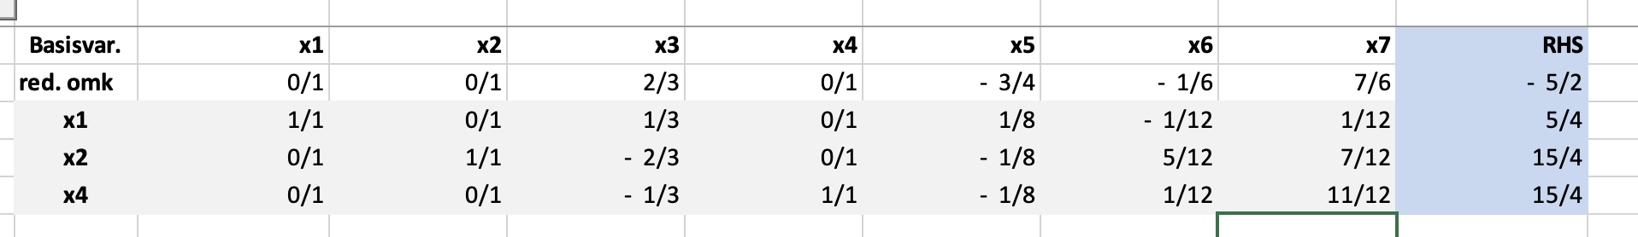
Vi lader x7 træde ind
$$θ=\min{\frac{5}{4}·12,\frac{\frac{15}{4}}{\frac{7}{12}},\frac{\frac{15}{4}}{\frac{11}{12}}}$$
Er helt klart den sidste da går x7 ind og x4 ud
Vi pivoterer
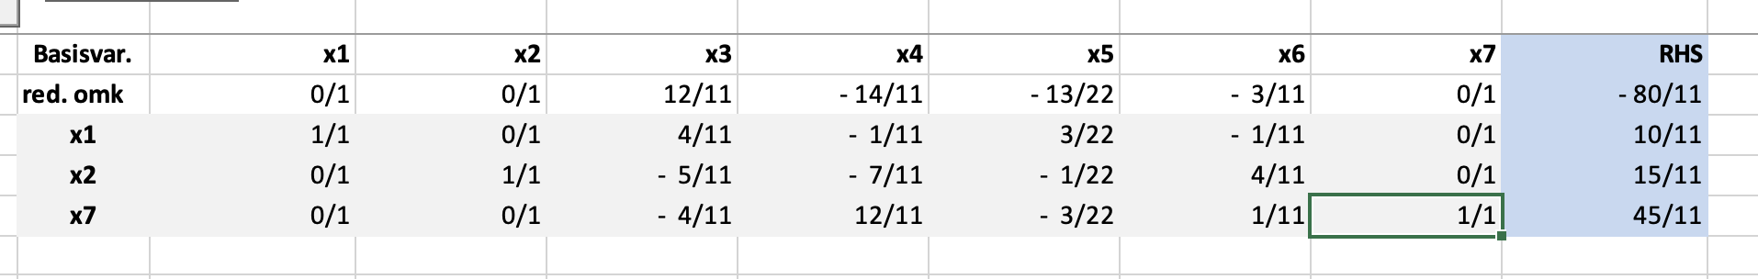
Den eneste variable med positive reducerede omkostninger er da x3 så x3 går ind og den eneste positive i søjlen er i x1 rækken da går x1 ud
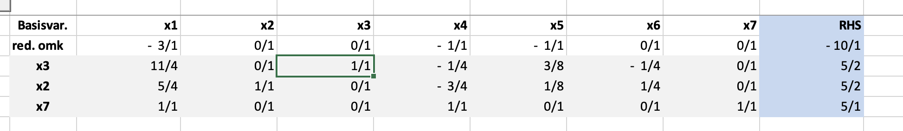
Da er tableauet optimalt med løsning
$$x^{⋆}=\left(\begin{aligned}0 \\ \frac{5}{2} \\ \frac{5}{2} \\ 0\end{aligned}\right)$$
Vi ser også at løsningen er degenereret da vi har 4 variables reducerede omkostninger til at være 0
d)
Hvis man runder op så nej
$$x_{afrundet}=\left(\begin{aligned}0 \\ 3 \\ 3 \\ 0\end{aligned}\right)$$
Kig på første ulighed i problemet
$$3·2+3·2=12>10$$
Da ikke brugbar
Runder man til gengeld op og ned så det passer
$$x_{nice}=\left(\begin{aligned}0 \\ 2 \\ 3 \\ 0\end{aligned}\right)$$
Har vi en lige så god løsning som for LP relaxeringen også er brugbar for IP(dette fandt vi i opgave a)
e)
Tableauet giver
$$2x_{1}+x_{3}-x_{4}-x_{6}≤2$$
$$x_{1}+x_{2}-x_{4}≤2$$
$$x_{1}+x_{4}+x_{7}≤5$$
Den sidste betingelse er opfyldt da $x_{7}$ er surplusvariable
f)
i a fandt vi en løsning for ip $x^{⋆}=\left(\begin{aligned}0 \\ 2 \\ 3 \\ 0\end{aligned}\right)$
med $C^{T}x^{⋆}=10$
i opgave c fandt vi ud af at maksimum til LP relaxeringen er 10
da IP har strængere betingelser end LP relaxringen har vi
$$\max_{x∈P}{c^{T}x}≥\max_{x∈P,x∈Z^{n}}{c^{T}}$$
Max over P var præcis det vi fandt til LP relaxeringen
Da vi har øvre begrænsning og et punkt med lighed må
$$x^{⋆}=\left(\begin{aligned}0 \\ 2 \\ 3 \\ 0\end{aligned}\right)$$
Være optimal for IP

